中華民國100年10月5日法務部法令字第1001303878號令訂定發布
法務部行政執行署臺南分署編制表
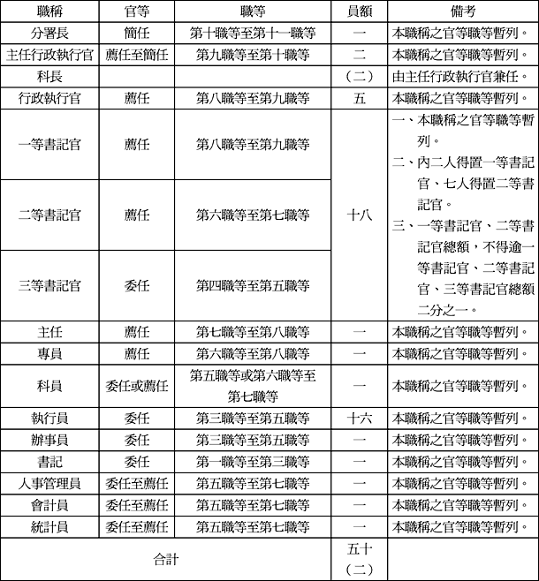
附註：本編制表自一百零一年一月一日生效。

